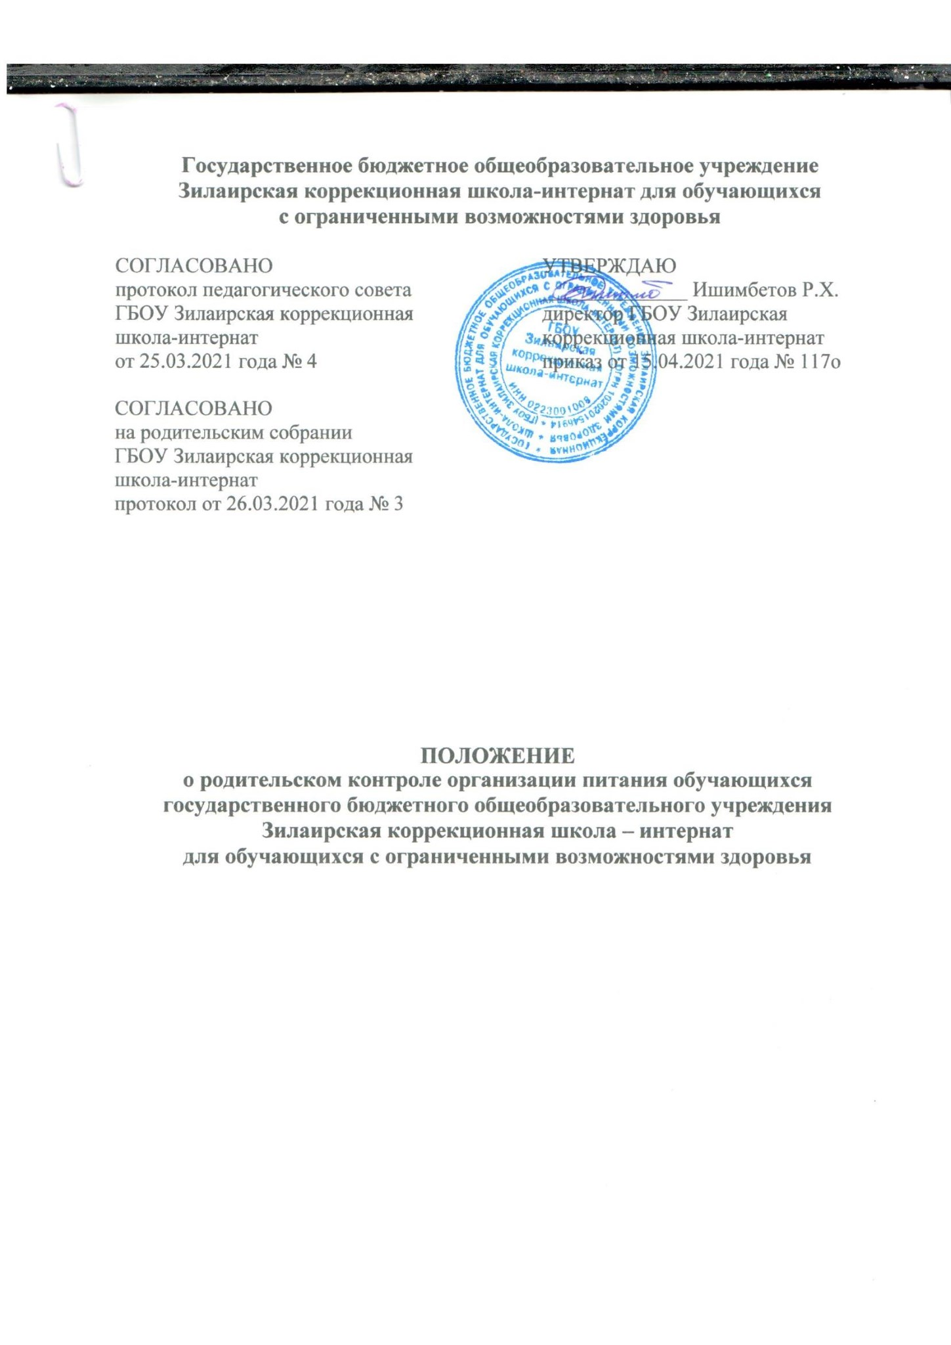

1. Общие положения

1.1. Положение о родительском контроле организации и качества питания обучающихся разработано на основании:
- Федерального закона «Об образовании в Российской Федерации» от 29.12.2012г. №2 273-ФЗ;
- Методических рекомендаций МР 2.4.0180-20 от 18.05.2020г. Роспотребнадзора Российской Федерации «Родительский контроль за организацией горячего питания детей в общеобразовательных организациях».
1.2. Организация родительского контроля организации и качества питания обучающихся может осуществляться в форме анкетирования родителей и детей и участия в работе общешкольной комиссии.
1.2.1. Комиссия по контролю за организацией питания обучающихся осуществляет свою деятельность в соответствии с законами и иными нормативными актами Российской Федерации.
1.2.2. Комиссия по контролю за организацией питания обучающихся является постоянно действующим органом самоуправления для рассмотрения основных вопросов, связанных с организацией питания школьников.
1.2.3. В состав комиссии по контролю за организацией питания обучающихся входят представители администрации, члены Родительского комитета школы-интерната, педагоги.
1.2.4. Деятельность членов комиссии по контролю за организацией питания обучающихся основывается на принципах добровольности участия в его работе, коллегиальности принятия решений, гласности.
1.2.5. Организация родительского контроля может осуществляться в форме анкетирования родителей и детей (приложение 1) и участия в работе общешкольной комиссии (приложение 2).
2. Задачи комиссии по контролю за организацией питания обучающихся.
2.1. Задачами комиссии по контролю за организацией питания обучающихся являются:
- обеспечение приоритетности защиты жизни и здоровья детей;
- соответствие энергетической ценности и химического состава рационов
питания физиологическим потребностям и энергозатратам по возрастным группам обучающихся;
- обеспечение максимально разнообразного здорового питания и наличие в ежедневном рационе пищевых продуктов со сниженным содержанием насыщенных жиров, простых сахаров и поваренной соли; пищевых продуктов, обогащенных витаминами, пищевыми волокнами и биологически активными веществами;
- обеспечение соблюдения санитарно-эпидемиологических требований на всех этапах обращения пищевых продуктов (готовых блюд);
- исключение использования фальсифицированных пищевых продуктов, применение технологической и кулинарной обработки пищевых продуктов, обеспечивающих сохранность их исходной пищевой ценности.
3. Функции комиссии по контролю организации питания учащихся.
3.1. Комиссия по контролю организации питания обучающихся обеспечивает участие в следующих процедурах:
- общественная экспертиза питания обучающихся;
- контроль качества и количества приготовленной согласно меню пищи;
- изучение мнения обучающихся и их родителей (законных представителей) по организации и улучшению качества питания;
- участие в разработке предложений и рекомендаций по улучшению качества питания обучающихся.
4. Права и ответственность комиссии по контролю организации питания учащихся.
Для осуществления возложенных функций комиссии предоставлены следующие права:
4.1. контролировать в школе организацию и качество питания обучающихся;
4.2. получать от повара, медицинского работника информацию по организации питания, качеству приготовляемых блюд и соблюдению санитарно-гигиенических норм;
4.3. заслушивать на своих заседаниях старшего повара по обеспечению качественного питания обучающихся;
4.4. проводить проверку работы школьной столовой не в полном составе, но в присутствии не менее трех человек на момент проверки;
4.5. изменить график проверки, если причина объективна;
4.6. вносить предложения по улучшению качества питания обучающихся;
4.7. состав и порядок работы комиссии доводится до сведения работников школьной столовой, педагогического коллектива, обучающихся и родителей.
5. Организация деятельности комиссии по контролю организации питания учащихся.
5.1. Комиссия формируется на основании приказа директора школы-интерната.
Полномочия комиссии начинаются с момента подписания соответствующего приказа.
5.2. Комиссия выбирает председателя.
5.3. Комиссия составляет план-график контроля по организации качественного питания школьников.
5.4. О результатах работы комиссия информирует администрацию школы и родительские комитеты.
5.5. Один раз в четверть комиссия знакомит с результатами деятельности директора школы и один раз в полугодие совет школы.
5.6. По итогам учебного года комиссия готовит аналитическую справку для отчета по самообследованию образовательной организации.
5.7 Заседание комиссии проводятся по мере необходимости, но не реже одного раза в четверть и считаются правомочными, если на них присутствует не менее 2/3 ее членов. При проведении родительского контроля организации горячего питания в школе комиссией могут быть оценены:
- соответствие приготовленных блюд утвержденному меню;
- санитарно-техническое содержание обеденного зала, обеденной мебели, столовой посуды;
- условия соблюдения правил личной гигиены обучающихся;
- наличие и состояние санитарной одежды у сотрудников, осуществляющих раздачу готовых блюд;
- объем и вид пищевых отходов после приема пищи:
- вкусовые предпочтения детей, удовлетворенность ассортиментом и качеством потребляемых блюд по результатам выборочного опроса детей и родителей или законных представителей;
- информирование родителей и детей о здоровом питании;
- соблюдение графика работы столовой.
5.8. Решения комиссии принимаются большинством голосов из числа присутствующих членов путем открытого голосования и оформляются актом.
6. Ответственность членов Комиссии.
6.1. Члены Комиссии несут персональную ответственность за невыполнение или ненадлежащее исполнение возложенных на них обязанностей.
6.2. Комиссия несет ответственность за необъективную оценку организации питания и качества предоставляемых услуг.
7. Документация комиссии по контролю организации питания учащихся.
7.1. Заседания комиссии оформляются протоколом. Протоколы подписываются председателем.
7.2. Тетрадь протоколов заседания комиссии хранится у директора школы-интерната.

Приложение №1
к Положению о родительском контроле организации питания обучающихся
ГБОУ Зилаирская коррекционная школа-интернат

Анкета школьника (заполняется вместе с родителями)

Пожалуйста, выберите варианты ответов. Если требуется развёрнутый ответ или дополнительные пояснения, впишите в специальную строку.
1. УДОВЛЕТВОРЯЕТ ЛИ ВАС СИСТЕМА ОРГАНИЗАЦИИ ПИТАНИЯ В ШКОЛЕ?
ДА
НЕТ
ЗАТРУДНЯЮСЬ ОТВЕТИТЬ
2. УДОВЛЕТВОРЯЕТ ЛИ ВАС САНИТАРНОЕ СОСТОЯНИЕ ШКОЛЬНОЙ СТОЛОВОЙ?
ДА
НЕТ
ЗАТРУДНЯЮСЬ ОТВЕТИТЬ
3. В ШКОЛЕ ВЫ ПОЛУЧАЕТЕ:
ГОРЯЧИЙ ЗАВТРАК
ГОРЯЧИЙ ОБЕД (С ПЕРВЫМ БЛЮДОМ)
2-РАЗОВОЕ ГОРЯЧЕЕ ПИТАНИЕ (ЗАВТРАК + ОБЕД) 4. НАЕДАЕТЕСЬ ЛИ ВЫ В ШКОЛЕ?
ДА
ИНОГДА
НЕТ
5. ХВАТАЕТ ЛИ ПРОДОЛЖИТЕЛЬНОСТИ ПЕРЕМЕНЫ ДЛЯ ТОГО, ЧТОБЫ ПОЕСТЬВ ШКОЛЕ?
ДА
НЕТ
6. НРАВИТСЯ ПИТАНИЕ В ШКОЛЬНОЙ СТОЛОВОЙ?
ДА
НЕТ
НЕ ВСЕГДА
7. ЕСЛИ НЕ НРАВИТСЯ, ТО ПОЧЕМУ?
НЕВКУСНО ГОТОВЯТ
ОДНООБРАЗНОЕ ПИТАНИЕ
ГОТОВЯТ НЕЛЮБИМУЮ ПИЩУ
ОСТЫВШАЯ ЕДА
МАЛЕНЬКИЕ ПОРЦИИ
ИНОЕ ____________________________________________________________________
8. УСТРАИВАЕТ MEHIO ШКОЛЬНОЙ СТОЛОВОЙ?
ДА
НЕТ
ИНОГДА
9. СЧИТАЕТЕ ЛИ ПИТАНИЕ В ШКОЛЕ ЗДОРОВЫМ И ПОЛНОЦЕННЫМ?
ДА
НЕТ
10. ВАШИ ПРЕДЛОЖЕНИЯ ПО ИЗМЕНЕНИЮ МЕНЮ:
_____________________________________________________________________________________
11. ВАШИ ПРЕДЛОЖЕНИЯ ПО УЛУЧШЕНИЮ ПИТАНИЯ В ШКОЛЕ

Приложение №2
к Положению о родительском контроле организации питания обучающихся ГБОУ Зилаирская коррекционная школа-интернат для обучающихся с ограниченными возможностями здоровья

Оценочный лист

Дата проведения проверки: _________________________________________________
1. Имеется ли в организации меню?
А) да, для всех возрастных групп и режимов функционирования организации
Б) да, но без учета возрастных групп
В) нет
2.Вывешено ли цикличное меню на сайте учреждения для ознакомления родителей и детей?
А) да
Б) нет
3. Вывешено ли ежедневное меню в удобном для ознакомления родителей и детей месте?
А) да
Б) нет
4. В меню отсутствуют повторы блюд?
А) да, по всем дням
Б) нет, имеются повторы в смежные дни
5. В меню отсутствуют запрещенные блюда и продукты
А) да, по всем дням
Б) нет, имеются повторы в смежные дни
6. Соответствует ли регламентированное цикличным меню количество приемов пищи режиму функционирования организации?
А) да
Б) нет
7. Есть ли в организации приказ о создании и порядке работы бракеражной комиссии?
А) да
Б) нет
8. От всех ли партий приготовленных блюд снимается бракераж?
А) да
Б) нет
9. Выявлялись ли факты не допуска к реализации блюд и продуктов по результатам
работы бракеражной комиссии (за период не менее месяца)?
А) нет
Б) да
10. Созданы ли условия для организации питания детей с учетом особенностей здоровья
(сахарный диабет, пищевые аллергии)?
А) да
Б) нет
11. Проводится ли уборка помещений после каждого приема пищи?
А) да
Б) нет
12. Качественно ли проведена уборка помещений для приема пищи на момент работы
комиссии?
А) да
Б. нет
13. Обнаруживались ли в помещениях для приема пищи насекомые, грызуны и следы их
жизнедеятельности?
А) нет
Б) да
14. Созданы ли условия для соблюдения детьми правил личной гигиены?
А) да
Б) нет
15. Выявлялись ли замечания к соблюдению детьми правил личной гигиены?
А) нет
Б) да
16. Выявлялись ли при сравнении реализуемого меню с утвержденным меню факты
исключения отдельных блюд из меню?
А) нет
Б) да
17. Имелись ли факты выдачи детям остывшей пищи?
А) нет
Б) да
Дополнительные замечания:
Подписи членов комиссии:

